气象—生态监测信息

**【**2020**】**06期

锡盟气象灾害防御中心 签发人：玉刚

2020年 5月 27日



**2020年5月15-26日降水过程后全盟大部墒情改善较为明显，西部墒情仍一般**

一、降水过程分析

1.降水集中于中部、东部地区，西部地区水分条件一般

2020年 5月15日至26日锡盟地区出现大范围的连续性降水过程，此次降水过程中，全盟平均累积降水量为14.5毫米，比常年同期偏多5.6毫米，但较上年同期偏少19.7毫米。降水主要集中在21至23日，平均累积降水量9.6毫米，占总降水量的66%。（详见图1）

**图1.2020年5月15日至5月26日每日降雨量分布图**

此次降水过程，降水主要分布在中部、东部地区，西部降水偏少（详见图2）。其中，西乌珠穆沁旗累积降水量为最大，达到42.1毫米。其次为锡林浩特市为24.0毫米，多伦县为22.9毫米。西部地区累积降水量均未超过12毫米，降水量最少是二连浩特市,为2.7毫米。（详见图3）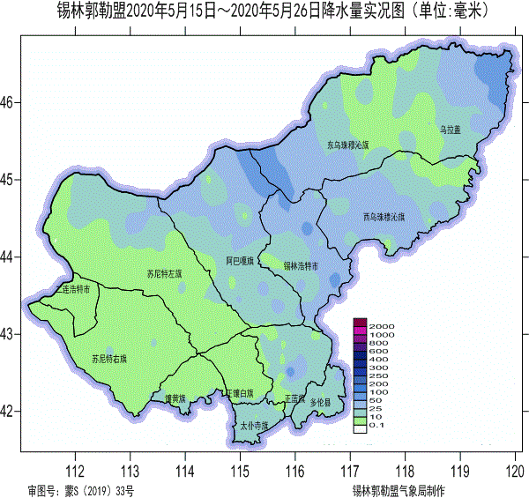

**图2.2020年5月15日至5月26日全盟降雨量分布图**

**图3.2020年5月15日至5月26日各地区累积降雨量图**

2.全盟热力条件低于常年，有利于墒情保持

5月15日至26日，我盟平均气温为12℃，较常年偏低2.2℃，较上年偏低2.8℃。期间，日蒸发量为42.9毫米，较历年同期偏少71.7毫米,较上年同期偏少22.6毫米。热力条件低于常年。

**二、土壤墒情改善情况分析**

从本次过程前后（5月15日、26日）20厘米土壤相对湿度分布图看，本次过程后我盟东北部地区、中部地区土壤墒情改善明显。其中，东乌珠穆沁旗西部、西乌珠穆沁旗西部、锡林浩特市大部、阿巴嘎旗北部墒情改善最为显著。

西北部大部地区墒情有小幅改善。因西部各旗县累积降水量总体偏小，苏尼特左旗西北部部分地区、二连浩特市北部、苏尼特右旗个别地区墒情有小幅下降。（详见图4、图5）

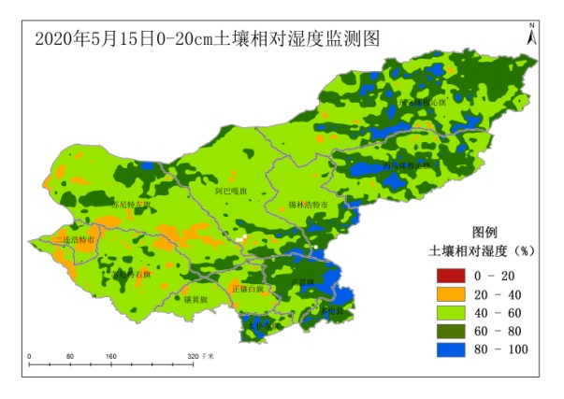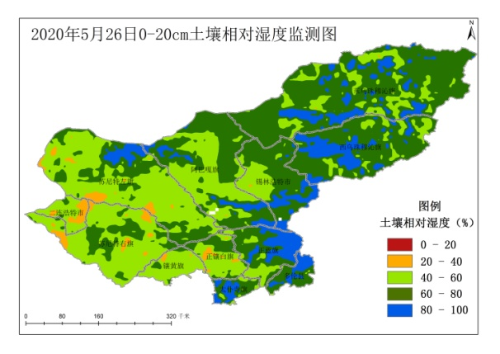

**图4.2020年5月15日（左）、5月26日（右）土壤墒情对比图**

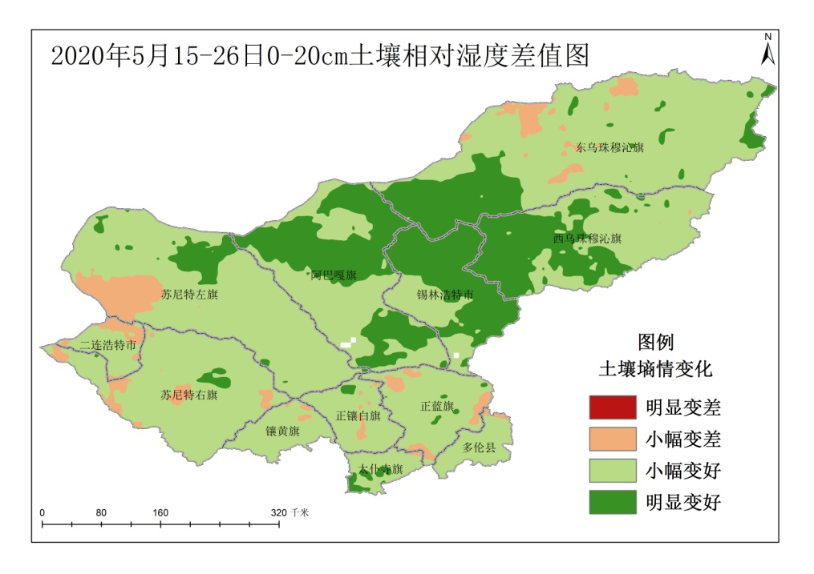

**图5.本次过程降水前后土壤墒情变化差值图**

本次降水过程结束后，较降水前相比，全盟土壤相对湿度在60%以上（适宜和偏湿）的面积比从35%上升至59%，主要分布于东北部、锡林浩特市东部、阿巴嘎旗东部、正蓝旗、多伦县、太仆寺旗、苏尼特左旗北部；土壤相对湿度40%～60%（轻旱）的区域从59%下降至至38%，主要分布在中部、西部大部分地区；土壤相对湿度40%以下区域从6%下降至至3%，分布在西北部、正镶白旗部分地区、镶黄旗部分地区。（详见图6）

**图6.2020年5月15日（左）、5月26日（右）土壤墒情面积比例图**

三、未来7天天气预测

预计未来7天影响锡盟地区的冷空气活动较为频繁，降水量比同年偏少，平均气温偏低。5月30日-31日有一次全盟范围的小雨降水天气，6月2日我盟中部、东部有一次小雨降水天气。28-29日温度偏高，5月30日至6月3日有一次持续降温过程。未来7天总体有利于墒情保持。

分发：各旗县市（区）气象局、盟农牧局、盟林草局、盟水利局



制作人：王宇宸 张丽平 审核人：迎春